《政治生活》第一单元 第二课 第二框 民主决策：作出最佳选择
班级_____________________姓名_______________________
一、判断题：
1、信息是决策机关科学决策的重要前提。 （ ）
2、拓宽民意反映渠道，是公民参与民主决策的前提和基础。 （ ）
3、公民可以通过写信、打电话等左式向决策机关反映意见，提出建议。这是公民通过 社会听证制度参与民主决策。 （ ）
二、单项选择
1、今年“两会”期间，人民网、新华网等网站都开辟了表达民意的专栏，如“听民意，答民情”、“我有问题问总理”、“我给总理献一策”等栏目。温家宝总理在回答记者提问时也说：“两会期间我一直在上网，广大网民向我提问题，提建议，甚至为我分忧，多达数百万条，参与的恐怕有上亿人。”这一现象表明 （ ）
①人民群众越来越关心国家政治生活
②网络已成为人民群众参政议政的主要渠道
③网络的便利性使政府能及时了解民情，集中民智，有利于提高决策的科学性
④网络技术搭建了政府和人民群众之间互动沟通的平台，拉近了政府和人民群众之间的距离
A.①②③ B.①②④ C.①③④ D.②③④
2、今年“两会”召开前，多名农民工建议全国人大代表向“两会”提交一份关于农民工医疗、养老等问题的提案。农民工的行为是 （ ）
A.依法直接参与民主决策 B.依法间接参与民主决策
C.依法直接参与民主管理 D.依法间接参与民主管理
3、在某市举办的“我是小市长”的活动中，几个中学生在社会调查的基础上，对该市公共管理存在的某些问题进行探讨并提出了一些建议，并以“小市长”的身份与市长对话。市长对他们的建议逐条予以答复。这说明 （ ）
A．监督政府工作是公民应尽的义务
B．参与公共事务管理是中学生的头等大事
C．增强责任感是公民参与政治生活的重要前提
D．只有公民监督政府工作才是参与政治生活
4、在某市开展的“我为创建文明城市献一计”的活动中，广大市民纷纷建言献策。不到半年时间，市政府就收到4 000 多条建议，并从中采纳了很多有价值的建议。公民这种参与民主决策的方式是 （ ）
A．社情民意反映制度 B．专家咨询制度
C．重大事项社会公示制度 D．社会听证制度
5、国家调整法定节假日前，曾开展民意调查，向全社会征求意见。这种做法有利于 （ ）
A．公民履行政治义务 B. 公民行使决策权
C．政府提高决策的科学性 D．政府行使政治协商职能
6、下列属于公民参与民主决策的是（ ）
A．高三部分学生参加县、乡人大代表换届选举
B．某中学生帮助村委会写宣传稿、出黑板报
C．众多网民对市政府即将出台的公交车票价格调整方案提出建议
D．中学生打电话到电视台，反映学校附近网吧违规经营问题
7、近年来，越来越多的公民能够通过政府信息公告栏获取相关政务信息，这体现了 ( ) 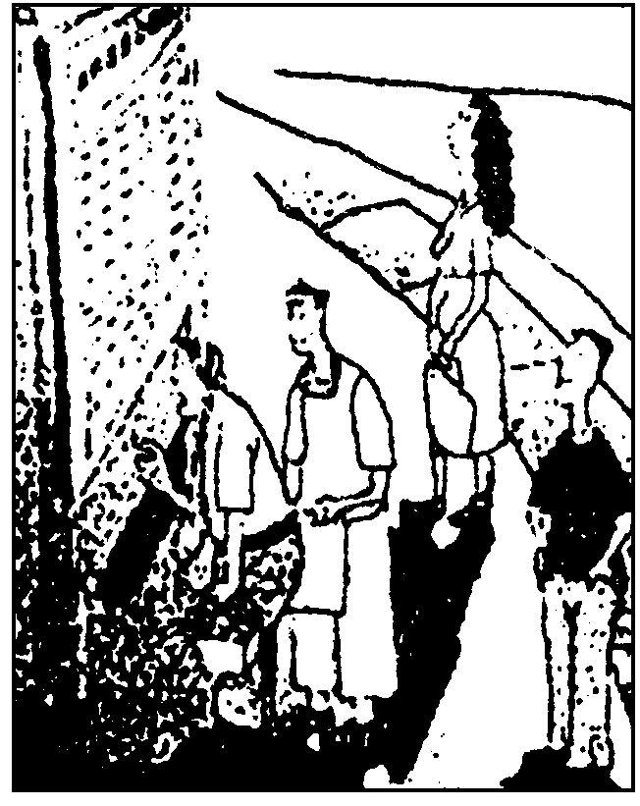
A.监督权是公民最基本的民主权利
B.政府保障公民的知情权
C.公民直接行使国家权力
D.政府必须依法公开全部信息
8、某市政府在网上开通“百姓论坛”，规定各职能部门安排专人每天浏览网页，对涉及自己部门的帖子必须在3天内给予回复，对“投拆帖”则要尽快纳入调查处理程序。最近，有14个单位因没有及时回帖而被通报批评。“百姓论坛”的开通 （ ）
①有助于提高政府行政效率 ②改变了公民的权利与义务的关系
③提供了公民利益诉求的新渠道 ④扩大了公民政治参与的权利
A.①② B.③④ C.②④ D.①③
“木无本必枯，水无源必竭”。某市政府广开言路，首创了“信访民主听证评议制”。通过体察民情、了解民意，该市决定不建大广场大工程，而是投资400万元治理小街小巷，大大改善了群众的生活环境，得到了群众的广泛拥护。
9、该市政府的上述做法，是为了 （ ）
A.打造亲民政府的形象 B.使人民群众成为决策主体
C.体现以人为本的理念 D.使人民群众获得实际利益
10、应广大网友要求，国家发改委在网上公布了4万亿元经济刺激计划详细清单和资金使用流向，公众可以随时查询并监督 4万亿元的投向。材料主要表明 （ ）
A．政府履行职能的水平在提高 B．我国公民的民主意识在增强
C．公民政治参与的渠道在拓宽 D．公民享有权利的范围在扩大
11、近两年来，政务公开、开门立法，政府在公开中走向民主；重大问题集体决策制度、专家咨询制度、社会公示制度、听证制度、决策责任制度，使政府的决策更加透明，公众参与度大大提高。这表明 （ ）
①人民民主专政的本质就是人民当家作主
②人民民主意识增强、参政议政能力提高
③社会主义民主政治建设不断深入发展
④政府采取一系列措施，以拓宽民主渠道
A．①②④ B．①②③ C．②③④ D．①②③④

